ĐÁP ÁN GỢI Ý MÔN SINH
MÃ ĐỀ: 201
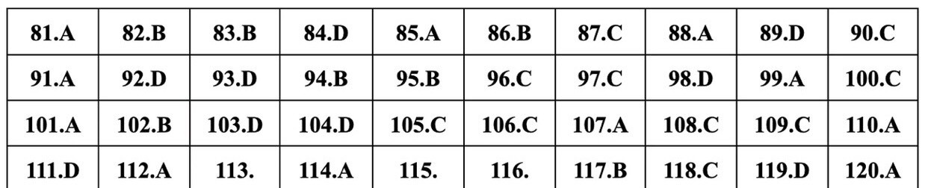
NGUYỄN THÀNH VIÊN
THPT VĨNH VIỄN

